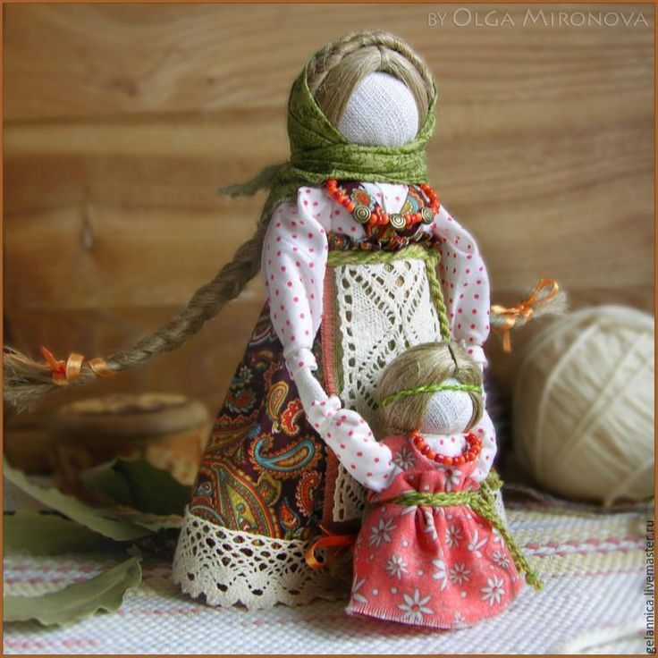

Русская тряпичная куколка простая.
Славила Россию игрушка удалая.
Бодрая, веселая, немного озорная,
А по нраву русская, значит нам родная.

Обереговые куклы:  1. Куватка  2. Ангелочек  3. Лихоманки  4. День и ночь  5. Параскева  6. Вепсская  7. Бабушкина кукла  8. Колокольчик | Обрядовые куклы:  1. Неразлучники  2. Мировое дерево  3. Масленица и «Домашняя Масленица»  4. Коляда  5. Кострома  6. «Кукушечка» и кукла Кукушечка  7. Покосница  8. Купавка  9. Коза  10. Зольная кукла  11. «Козьма и Демьян»  12. Капуста | Игровые куклы:  1. Столбушки  2. Малышок - голышек  3. Барыня  4. Кукла «на выхвалку»  5. «Простоволосая»  6. «Кукла с косой»  7. «Кукла нарядная»  8. Девка-Баба
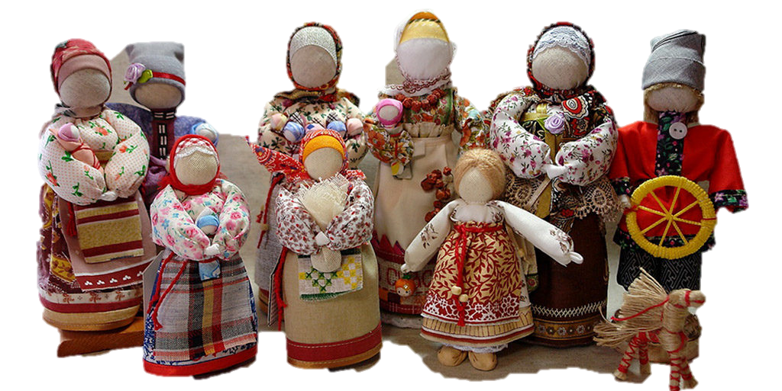

В глубокой древности у кукол было другое предназначение, она была человеку защитой от болезней, несчастий, злых духов. Кукла берегла человека, ее так и называли: оберег или берегиня.
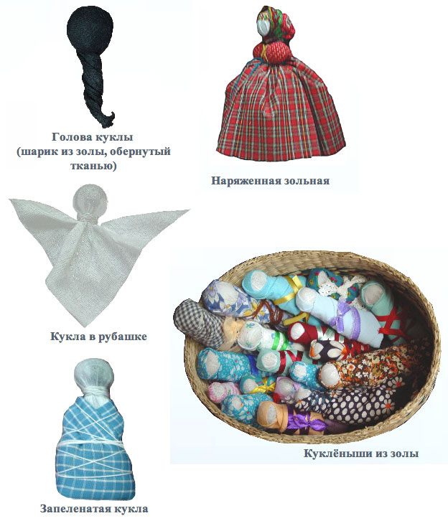
Самые первые куклы (наверное, еще на заре человечества) делались из золы. Из очагов бралась зола, смешивалась с водой. Потом скатывался шарик, и к нему прикреплялась юбка. Такая кукла называлась Баба - женское божество. "Баба" передавалась по женской линии от бабушки к внучке, причем дарилась в день свадьбы. Эта кукла явно не носила игровой характер, а была оберегом женщины, дома, очага. При переезде на новое место эту куклу из золы домашнего очага обязательно брали с собой, видимо для того, чтобы на новом месте был снова очаг, уют, дом.
Известна еще одна очень древняя кукла. Когда женщина остригала свои волосы, то она их собирала в небольшой мешочек и делала куклу. Считалось, что когда человек заболевал, то его надо было обложить такими куклами и он выздоровеет.
Такими куклами не играли. Они хранились в сундуках и передавались в день свадьбы. В большинстве случаев кукла - это образ женщины, богини и поэтому прямую связь с ней имела, конечно же, женщина. Но и мужчины тоже «имели честь» пользоваться силой куклы. Женщина давала куклу мужчине, когда тот уходил в дорогу или на войну. Считалось, что кукла охраняет мужчину и напоминает о доме, очаге.
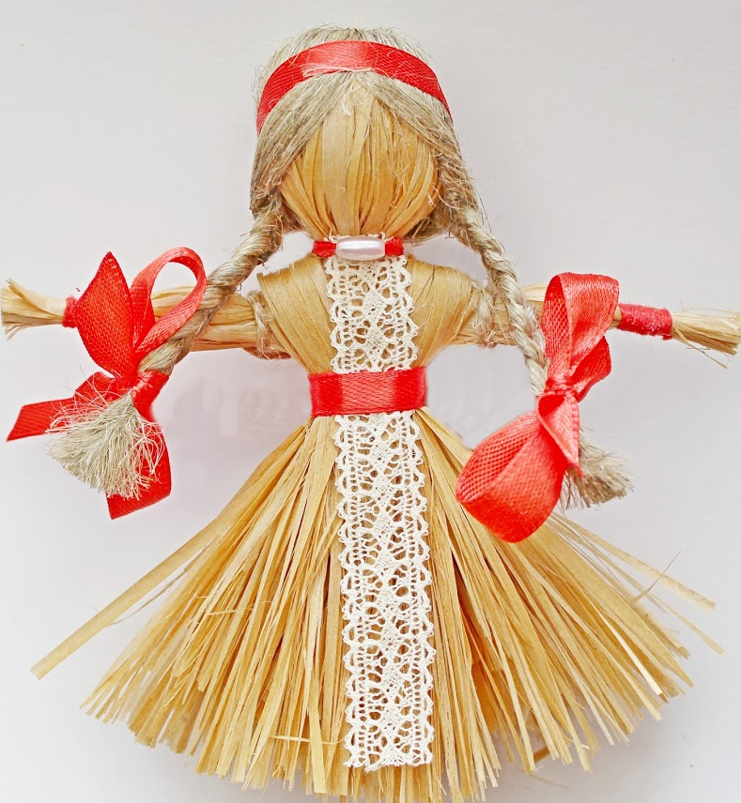
Как правило, самыми охранными были куклы, выполненные без иглы и ножниц. Ткань старались при изготовлении кукол не резать, а рвать (иногда кукол так и называли — "рванки").
На Руси, да впрочем, и у всех славянских народов, было большое многообразие куколок. Самая распространенная детская игровая кукла -«Стригушка». Делалась она из стриженой травы. Когда женщина уходила в поле, она брала ребенка и, чтобы он мог играть с чем-то, делала ему куклу из травы. Часто такую куклу использовали и в лечебных целях. Когда ребенок болел, то в такую куклу вплетали лечебные травы. А когда ребенок играл с ней, то запах травы оказывал лечебное действие на него.
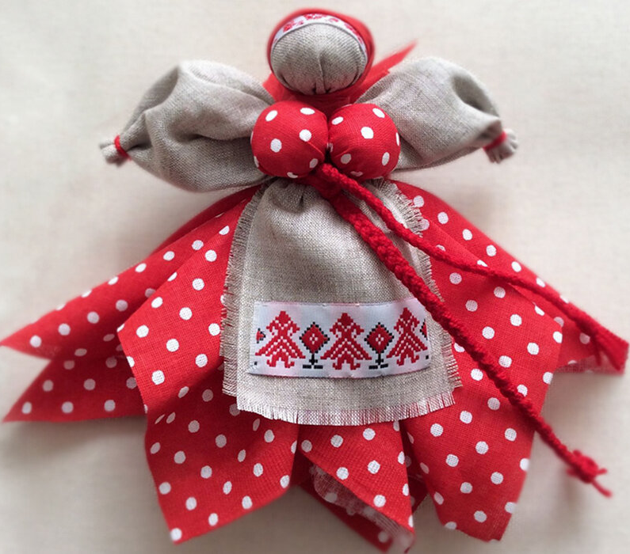
Есть еще одна кукла, которая сопровождала ребенка с самого детства и до тех пор, пока не «уходила», т.е. не рвалась, портилась. Это «Вепсская кукла». Делалась она из старых вещей матери, причем без использования ножниц и иглы, чтобы жизнь ребенка была не «резаная и не колотая». До рождения малыша, чтобы согреть колыбельку, в нее клали эту куклу. А после рождения кукла висела над колыбелькой и охраняла малыша от порчи, должна была принести ему благополучие, здоровье, радость. Чтобы малыш крепко и спокойно спал, приговаривала мать: "Сонница- бессонница, не играй с моим дитятком, а играй с этой куколкой". Кукла отвлекала на себя злые духи, оберегая ребёночка. Когда ребенок подрастал, он с ней играл.
Первые тряпичные куклы были без нарисованного лица. Кукла без лица считалась предметом неодушевленным, недоступным для вселения в него злых, недобрых сил, а значит, и безвредным для ребенка. Тряпичную куклу-берегиню, сделанную своими руками, мать дарила дочери перед свадьбой, благословляя её на замужество, сыну, который отправлялся на службу в армию. В крестьянских семьях кукол было много, их не разбрасывали, ими дорожили, их берегли. Крестьяне считали, что чем больше кукол, тем больше в семье счастья.
Были куклы и в помощь хозяйке.
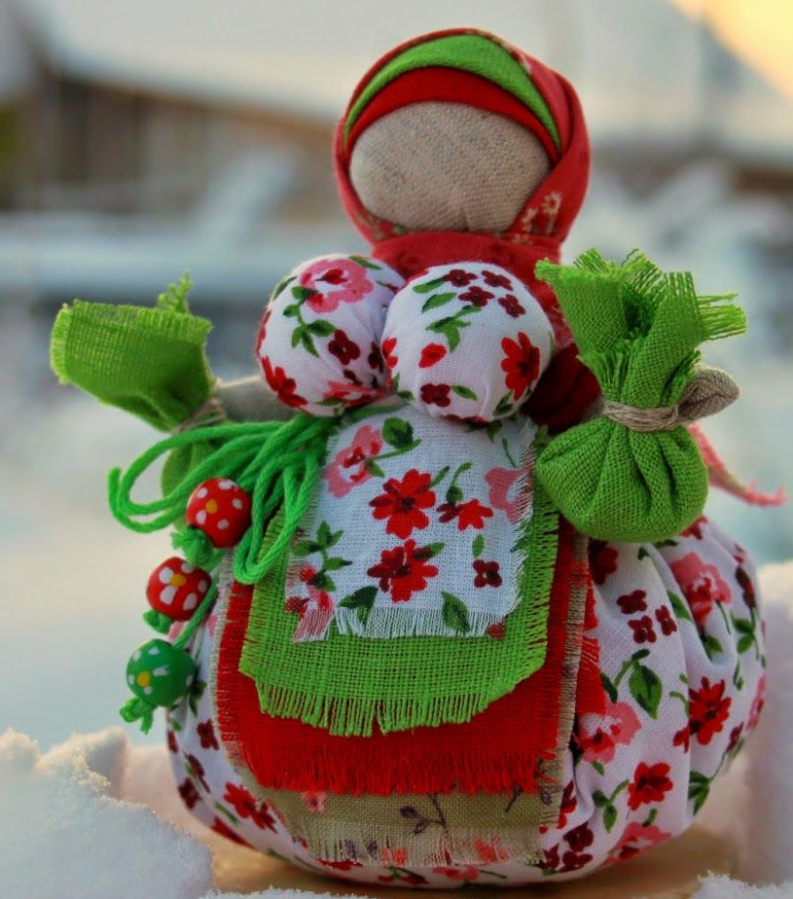
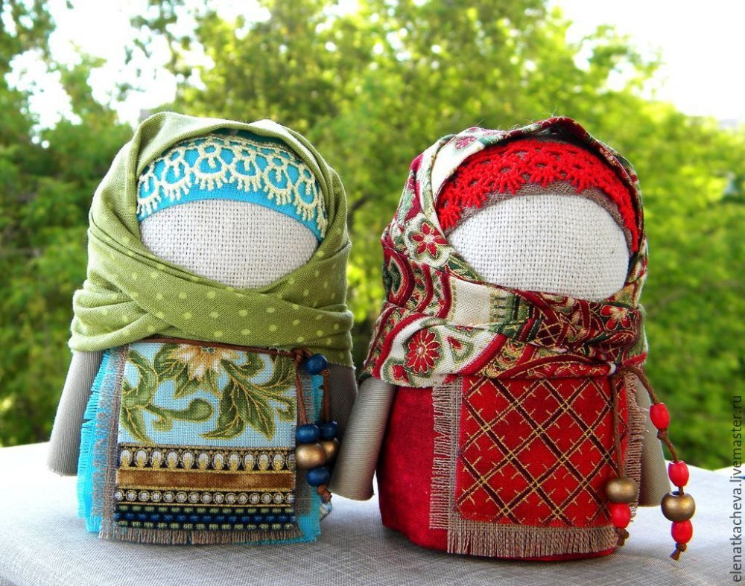
Куколка "Крупеничка" (другие названия "Зернушка", "Горошинка") - это оберег на сытость и достаток в семье (на хозяйственность). Традиционно эту куклу наполняли гречишным зерном, пшеницей или горохом. Это главная кукла в семье.
Первые горсти при посеве зерна брали из мешочка, сшитого в образе этой куколки. Зерно в ней символизировало сбереженные силы Кормилицы Земли. После уборочной страды куколку вновь наполняли отборным зерном уже нового урожая. Ее наряжали и бережно хранили на видном месте в красном углу. Верили, что только тогда следующий год будет сытым и будет достаток в семье. В голодное время брали крупу из куколки и варили из нее кашу. Считалось, что эта каша передает силы Матери Земли. Входящий в избу гость мог по куколке определить, сытно ли живет семья. Если куколка была худа, значит в семье беда.
И сегодня эта куколка поможет Вам иметь достаток в доме.
Чтобы воздух в избе был чистый, изготавливали полезную куколку "Кубышку-Травницу". Подвешивали ее там, где воздух застаивался или над колыбелью ребенка, наполняли душистой лекарственной травой. Куколку необходимо помять в руках, пошевелить, и по комнате разнесется травяной дух, который отгонит духов болезни. Через 2 года траву в куколке необходимо поменять. Именно так поступали наши предки. Кубышка-Травница следит за тем, чтобы болезнь не проникла в дом. От нее исходит теплота, как от заботливой хозяйки. Она и защитница от злых духов болезни, и добрая утешница.
Десятиручка — кукла, предназначенная молодухе (девушке, недавно вышедшей замуж). Такую куклу часто дарили невесте на свадьбу, чтобы она всё успевала, и всё у неё в семье ладилось. Традиционно эту куклу делали из травы, соломы, лыка и красиво оформляли; помещали куколку на видное место в комнате, где женщина проводит время в работе.

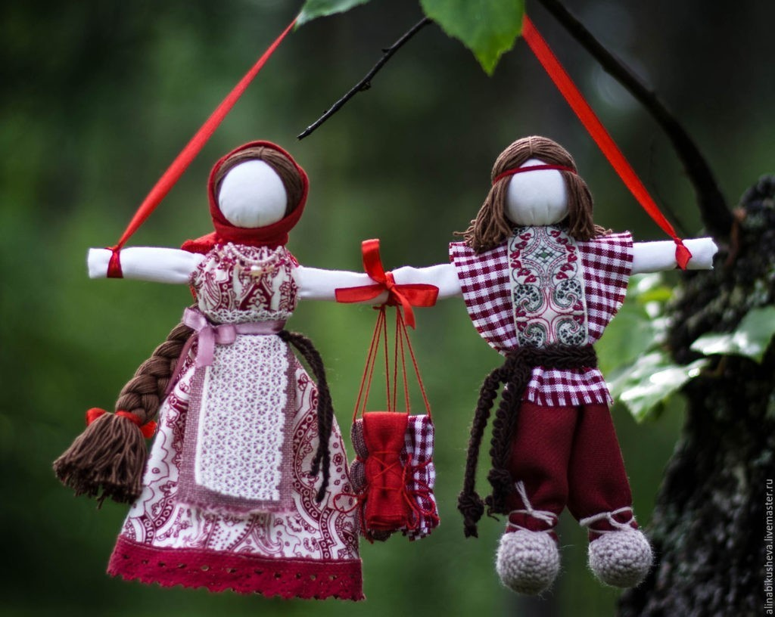
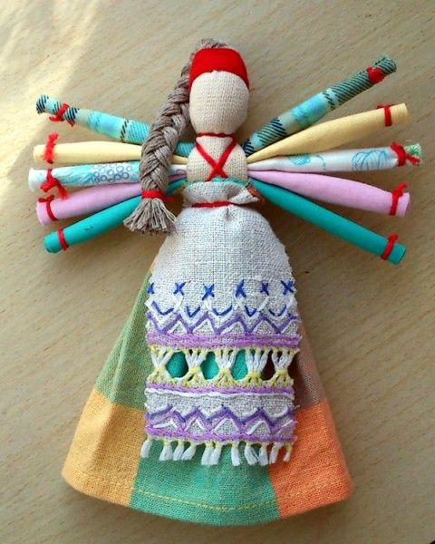
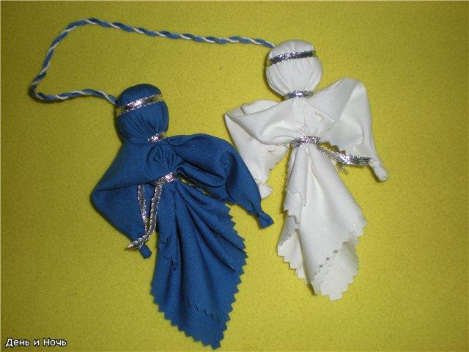
В южных губерниях России существовала кукла — оберег жилища, называемая "День и Ночь" (она относится к двуликим или парным куклам). Как правило, её делали под Новый год. Она была изготовлена из тканей темных и светлых тонов. Светлая ткань символизировала день, а темная ткань—ночь. Рано утром, ежедневно её поворачивали светлой стороной (на день), а вечером- темной (на ночь). Говорили: «День прошел, и слава Богу, пусть так же пройдет и ночь».

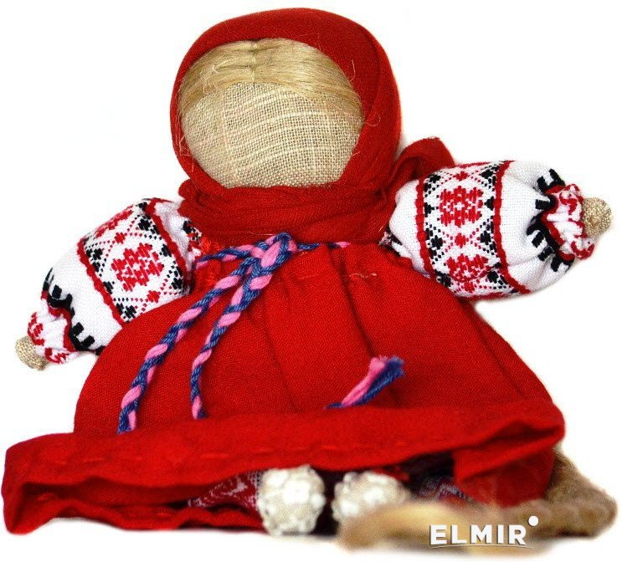
Важным моментом в жизни человека является свадьба. На этот случай существовала специальная обрядовая кукла «Парочка», иногда такую куклу называли «Неразлучники». женской и мужской фигуры общая рука — символ крепкого брачного союза. Свадебную «Парочку» изготавливали из трех красных лоскутов одного размера. Куклу дарили молодым на свадьбе, закрепленную на полотенце. Когда рождался в молодой семье первый ребенок, полотенцем начинали пользоваться, а куклу давали ребенку или хранили всю жизнь как оберег семьи и брака
Толстушка-Костромушка (Женская суть) - это оберег от одиночества. Его задачей было вернуть плодородие женщине, приманить душу ребенка. Если в течение года после замужества женщина не беременела, делали куколку и выставляли ее на видное со стороны дверей место. Шила ее родственница по женской линии: сестра, крестная, мать или бабушка. Когда в доме появлялся ребенок, куколку уносили на женскую половину и прятали.

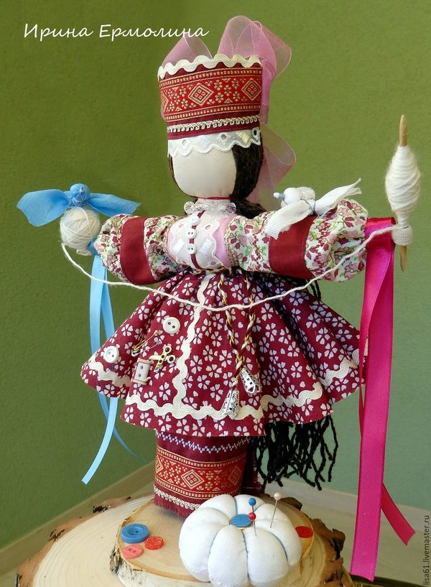
Кукла Параскева - берегиня женских ремёсел. В ноябре есть праздник - день Параскевы Пятницы. Святая Параскева Пятница на Руси почиталась как женская заступница, покровительница рукодельниц.
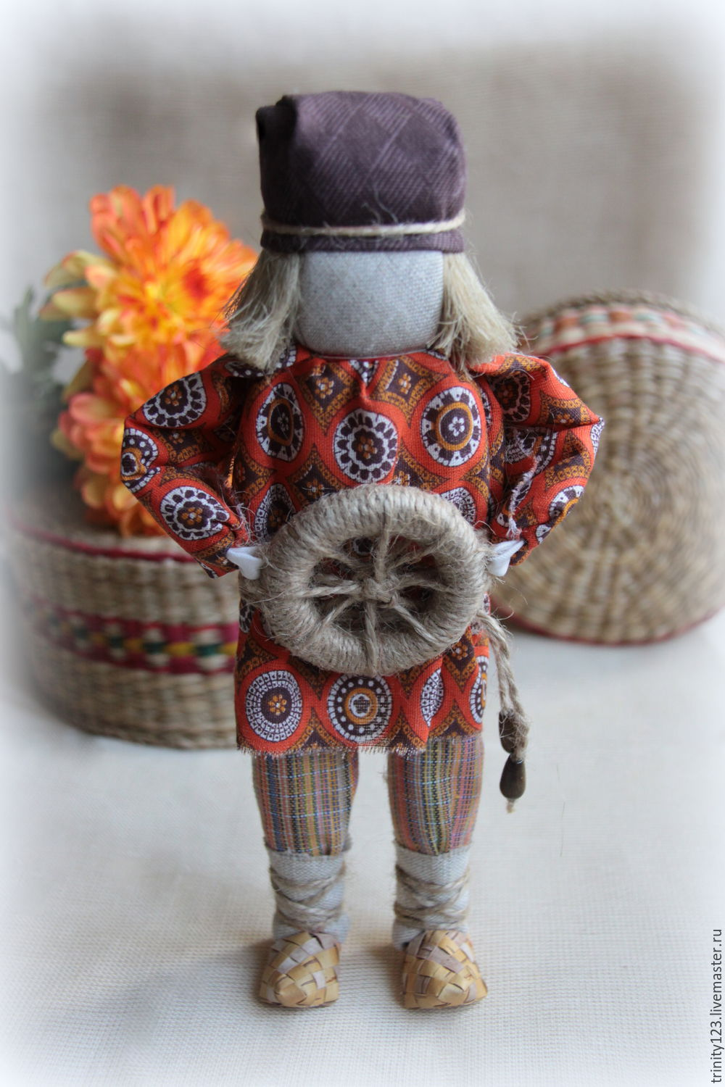
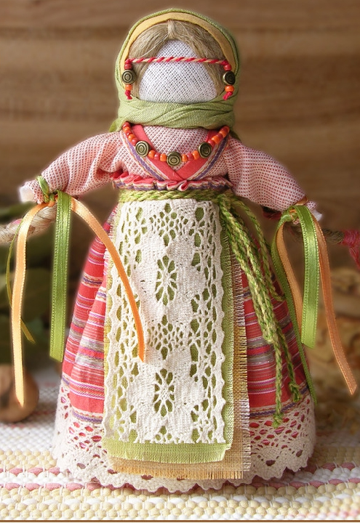
Кукла "Желанница". Такая подружка-куколка была у каждой девушки в деревне. Показывать ее никому не следовало, а если хотели, чтобы желание исполнилось, пришивали в подарок на платьице кукле бусинку или привязывали ленточку, приговаривая: "Гляди, какая ты красавица! А за подарочек мое желание исполнится.
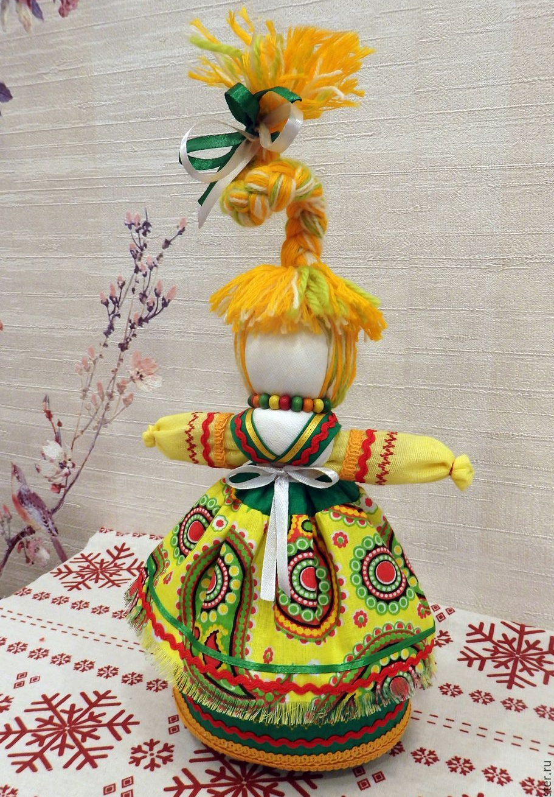
Русская народная кукла "Спиридон-Солнцеворот".
Присказка: "Спиридон-Солнцеворот колесо в руках несет".
Праздник Спиридона - это праздник зимнего и летнего солнцестояния, праздник нарождающегося или уходящего солнца. Он проходил с участием в обрядах этой куклы.
На празднике отправляли обряды, посвященные солнцу. Скатывали с горы колесо и сжигали его вместе с другими символами солнца, приговаривали: "Колесо, гори, катись, с весною красною вернись!".
В конце праздника куколку сжигали без одежды, одежду прибирали для следующей куколки. Сжигали со старьем, имеющим круглую форму, будто куколка должна была забрать все старое и негодное от людей и высвободить силы для новой жизни.
Эту лыковую куклу изготавливали, чтобы вызвать в жизни желаемые перемены.
Спиридон поворотом колеса может полностью изменить Вашу жизнь, направив ее в нужную сторону.
Кукла "Веснянка". C наступлением весны девушки делали и дарили друг другу ярких куколок с волосами необычных цветов. Эти куклы "Веснушки" имели силу оберега молодости.

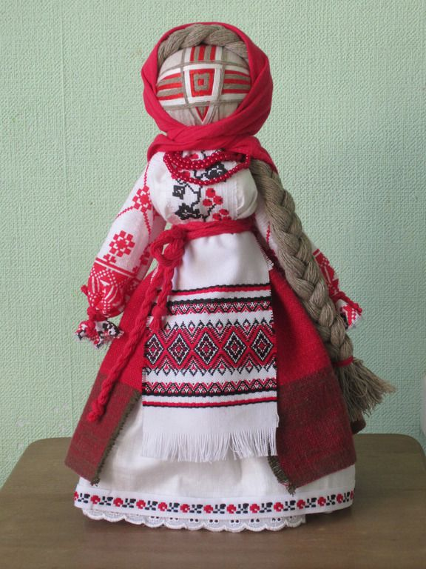
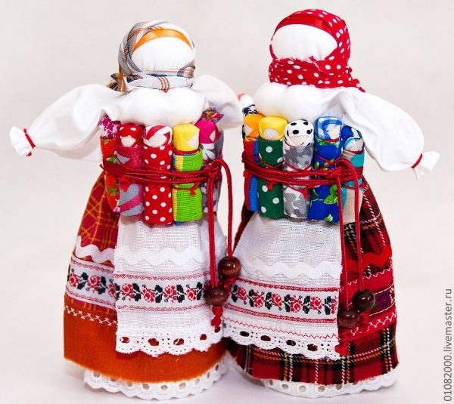
Кукла «Богатство» представляет собой многокомпонентную композицию: к телу основной куклы-матери поясом привязано множество деток. Считалось, что большое количество детей ведёт к процветанию рода, а значит, в доме, где много работников, всегда будет достаток. Её, в отличие от большинства обрядовых кукол, никогда не сжигали, а держали в доме где-нибудь повыше – на шкафу, на полке, не давая в руки никому чужому. По народным представлениям, такая кукла помогает претворить в жизнь желание иметь здорового ребёнка, а также влияет на отношения между уже имеющимися детьми и родителями.
Куколка «Мотанка» берёт своё начало из Украины. Обязательным элементом мотанок является крест из ниток на лице. Крест - это мощный оберег. Горизонтальная полоса - земля, женское начало, вертикальная - небо, мужское начало. Это и 4 времени года и 4 стороны света. Мотанки не имели лица, а вместо глаз, рта - крест из ниток. Крест в круге - это солярный знак, таким образом, кукла с таким лицом несёт в себе солнечную энергию.
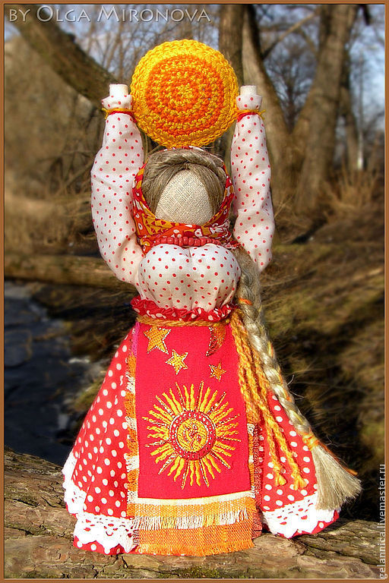
Кукла «Маслена» или «Домашняя Масленица» считалась "сестрой" Масленицы, которую сжигали по окончании празднеств. Поднятые руки приветствуют солнце, а особым образом сложенная юбка (складки по солнцу) символизирует коловрат. Оберег на весь год.
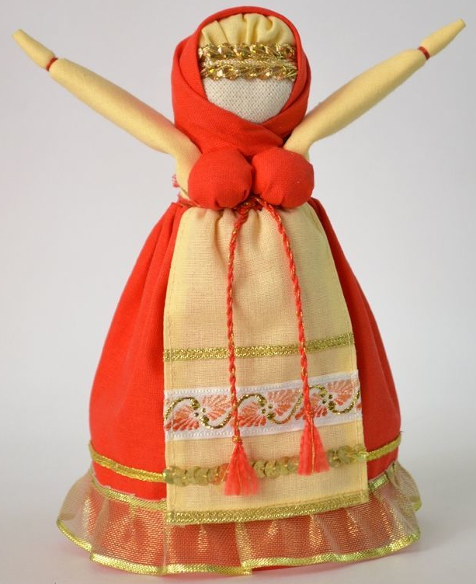
Кукла «Благодать» делалась на раздвоенной веточке, с руками, поднятыми к небу – чтобы руки никогда не опускались и благодать никогда не покидала.
В остальном – это традиционная узелковая кукла, сделанная без шитья, из домашних лоскутков. Поднятые ручки куколки символизируют радость и благодарность жизни. Куколка напоминает человеку, что для привлечения благодати в свою жизнь надо жить в радости. Дарили ее со словами "Не грусти, не унывай, руки не опускай".

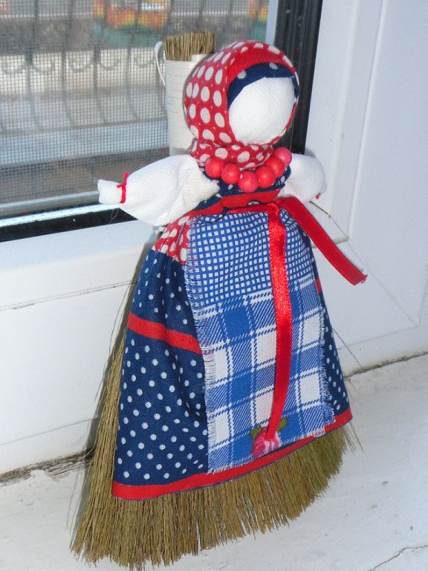
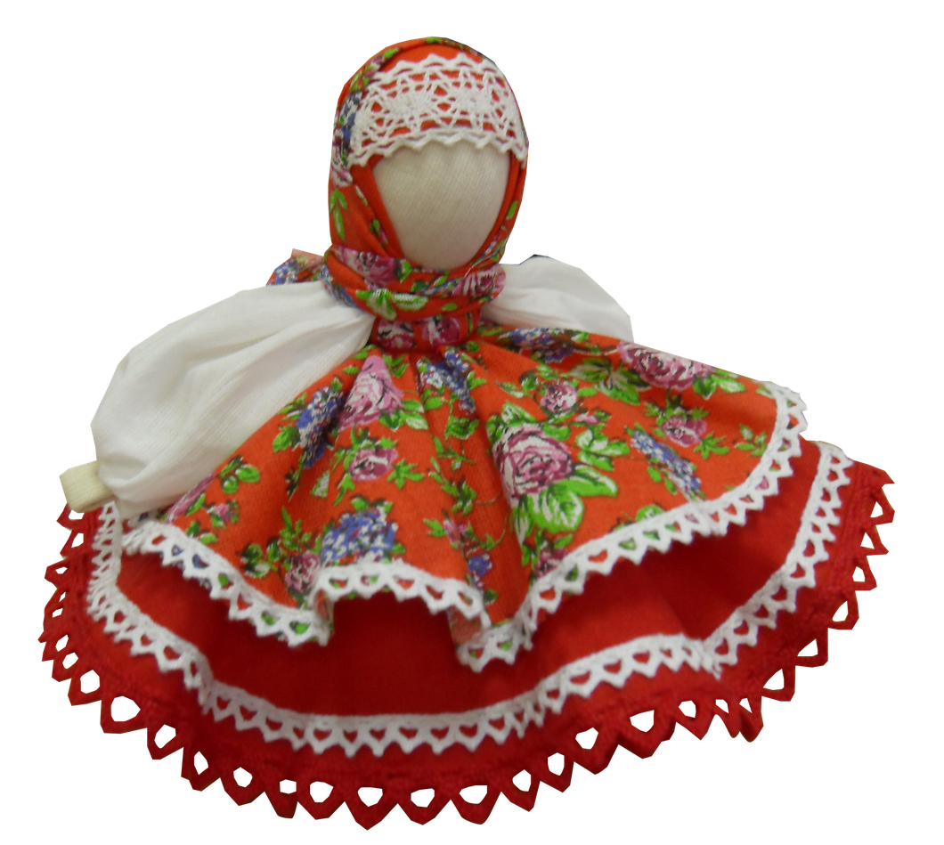
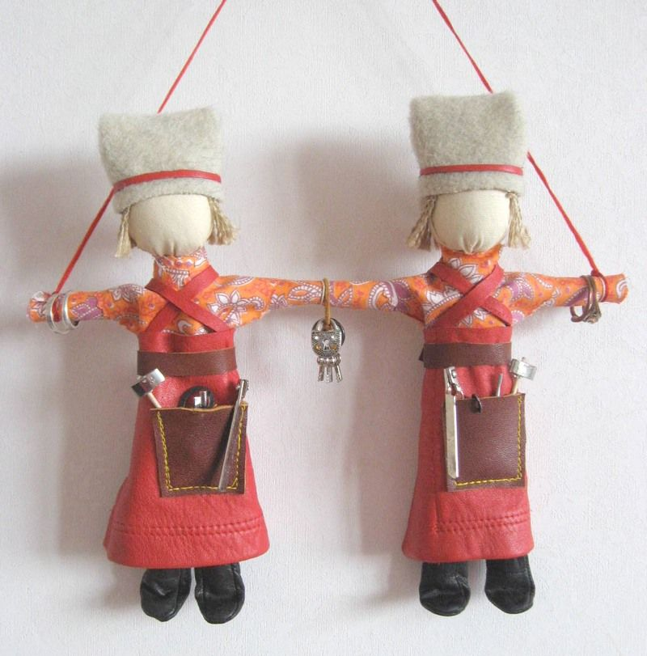
В центральных губерниях России бытовали традиционные тряпичные куклы «Кузьма и Демьян». Кузьму и Демьяна считают покровителями семейного очага, святости и нерушимости брака, устроителями супружеской жизни. Они же и покровители ремесел — «рукомесленники», особенно мастеров кузнечных дел (поэтому тряпичные куклы одеты в фартуки) и женского рукоделия.
Куклу "Колокольчик» называют ещё куклой добрых вестей, её родиной считается Валдай. Считалось, что звон колокола защищает людей от всех напастей, поэтому у этой куклы три юбки в форме колокольчика (разной длины) белая, желтая, красная(ну или вариации этих цветов), т. е. медный, серебряный и золотой колокольчик.
Даря колокольчик, вы как бы желаете человеку получать только хорошие вести.
Эту куклу подвешивали над входом в дом, она была оберегом дома.
«Куклу на венике» с благополучием никак не связывали, поскольку, какая от веника может быть прибыль. А вот очищать и защищать (от зла) с его помощью дом – самое то. Оттого и пристраивают эту куколку обычно при входе, приговаривая
«С добром к нам входите, а зло оставьте за порогом».
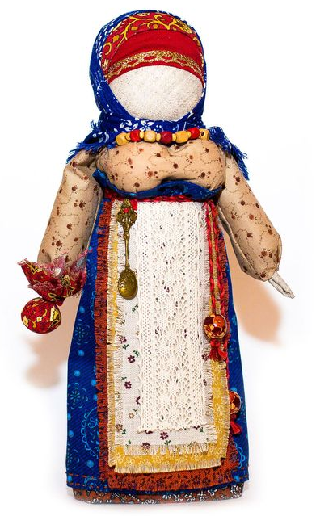
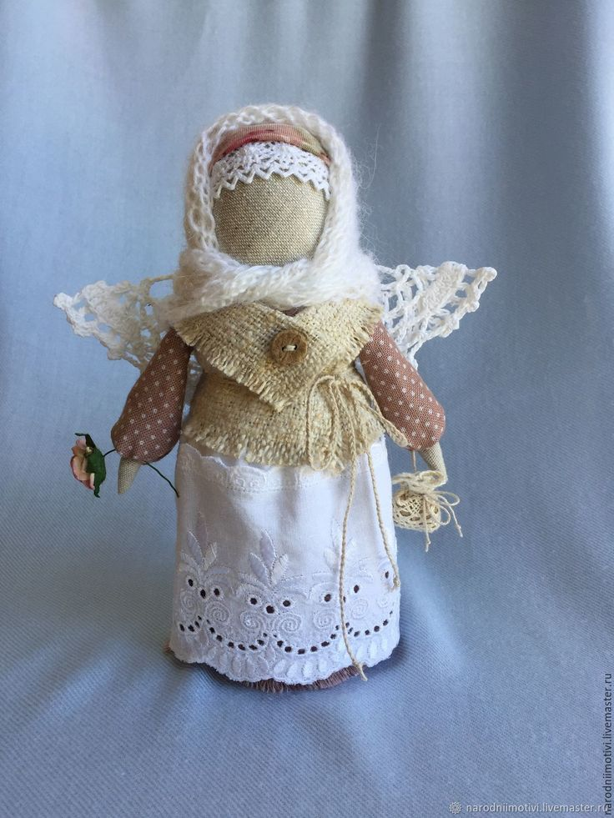
Кукла "Ангел". Время зимних Святок считалось на Руси безвременьем. В этот период на землю к людям приходили духи, как темные, так и светлые. Наши предки верили, что каждый человек имеет своего Ангела-хранителя, который защищает его от темных сил. Даря ангела, мы напоминает о его существовании и призываем помощь и защиту.

Кукла "Берегиня" несла частичку души хозяйки и помогала защищать дом. К тому же, она приносила в дом достаток, для чего в руках у нее узелок с пшеницей. Берегиню нужно поместить над входом выше головы, так чтобы она могла видеть входящих в дом. Народ считал, что она оберегает от плохого глаза и злых людей.

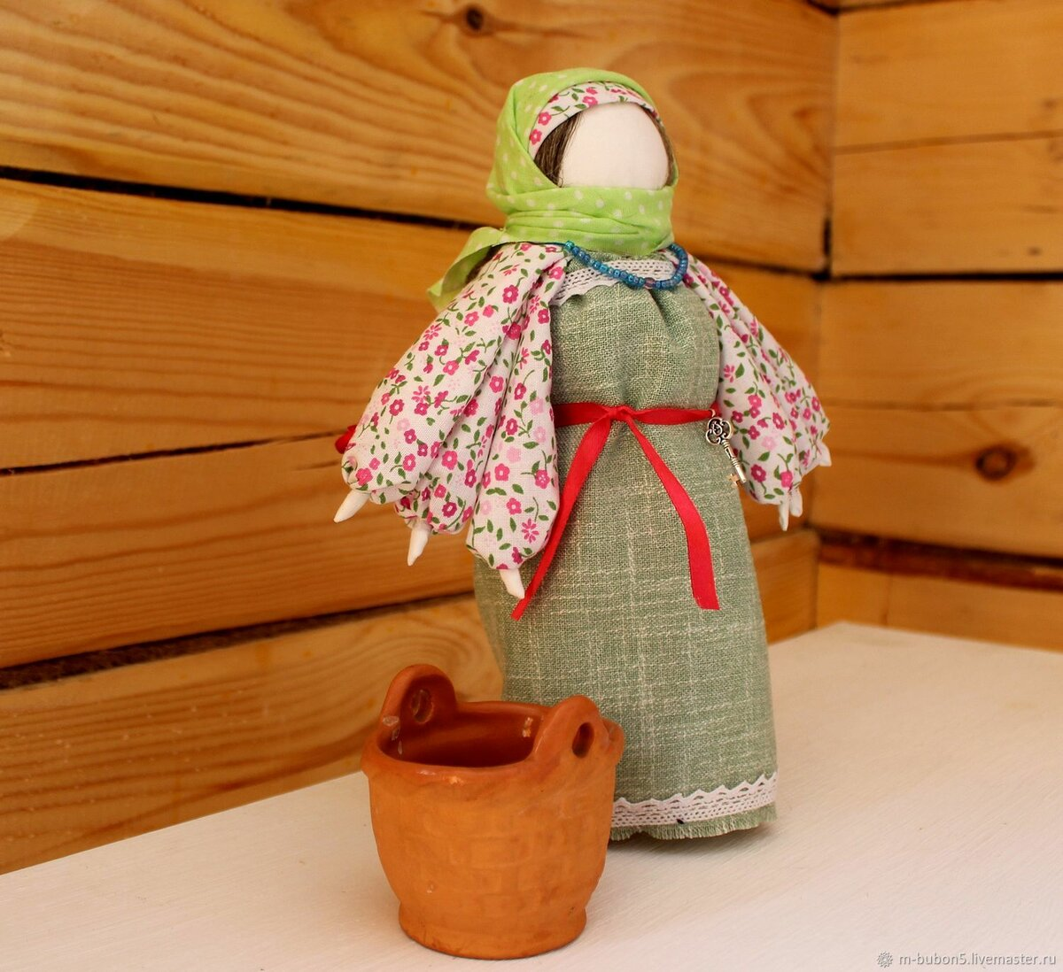
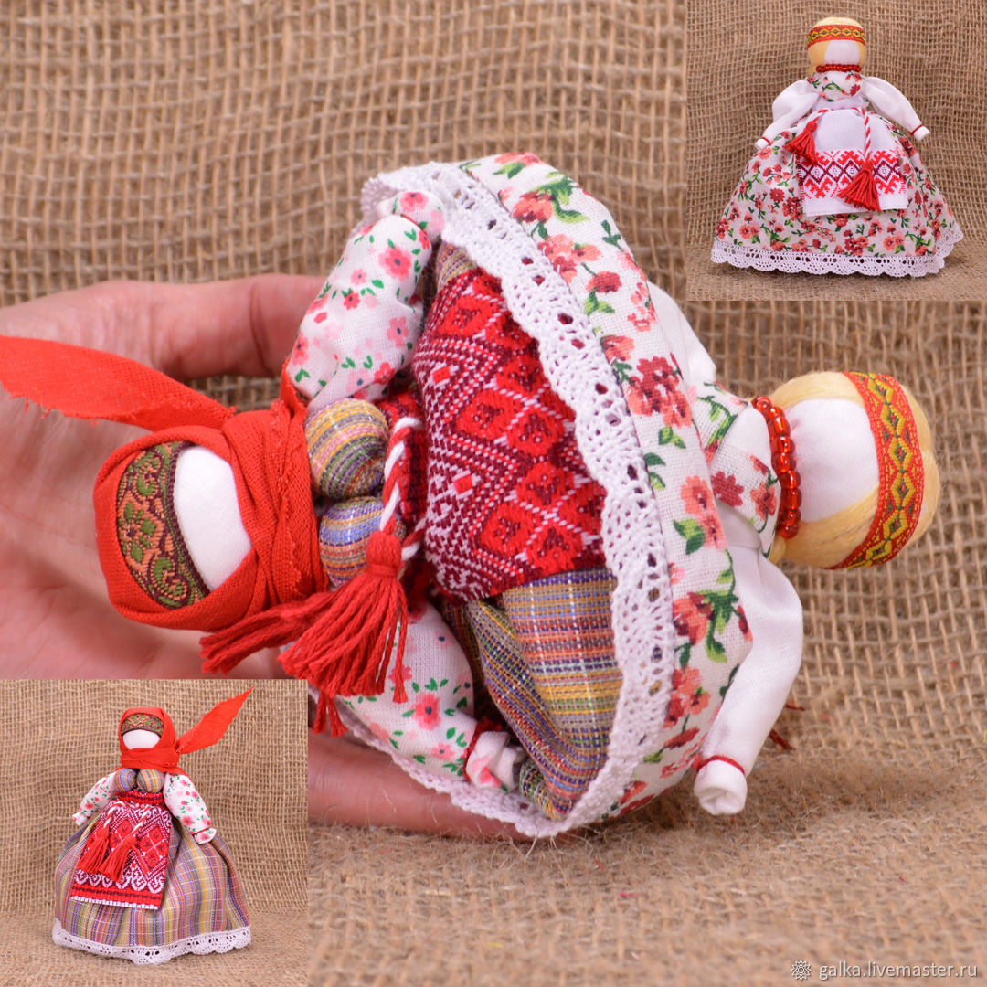
Перевертыш», «Вертушка» - ее вполне можно назвать куклой кукол, потому что она содержит в себе 2 головы, 4 руки, 2 юбки. Секрет в том, что когда видна одна часть куклы, например, девка, то вторая, баба, скрыта под юбкой; если куклу перевернуть, то баба откроется, а девка скроется. Девка – это красота, птичка, которая улетит из родительского дома, беззаботная, веселая, играет на улице. А баба – хозяйственная, степенная, у нее все заботы о доме и семье, она не бежит на улицу, у нее другое состояние. Она больше глядит в себя и оберегает свой дом. Кукла Девка-Баба отражает 2 сущности женщины: она может быть открытой для мира и дарить красоту и радость, и может быть обращена к себе, к будущему ребенку, и беречь покой и лад своего мира.
"Филипповка". Куклу дарили хозяйке для помощи во всех делах. Это обрядовая кукла, и делали её (также как дарили) на Филиппов день, 27 ноября, отдавая дань непростому женскому труду. Кукла Филипповка - шестирукий оберег, кукла рукодельниц. Считалось, что он оберегает женские руки от усталости, травм, а также облегчает и скрашивает женский труд и превращает его в удовольствие.
Чтобы рукоделие денежку приносило, на пояске у Филипповки привязывают узелок-лакомник с зернышком и монеткой. Делалась такая кукла на посиделках на Филлипов день (27 ноября) по окончании полевых работ, сразу перед тем, как вплотную заняться рукоделием зимними днями и вечерами. «Филипповка» хранится в течение всего года.

Вот такие были куклы. И это лишь малая часть из всего того многообразия. Все они несли в себе магическое действие.
Конечно, кто-то может сказать, что все это вымысел, но люди верили в это. Эти знания жили очень долго и передавались из поколения в поколение. Если человек хочет верить и видеть силу, как кажется на первый взгляд, в простенькой куколке, то эта кукла и станет для него магичной. А сделать кукол можно самостоятельно, для этого нужно всего лишь несколько обрезков лоскутков, нитки, и фантазия.

